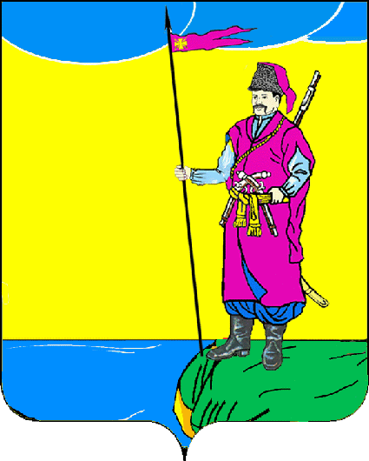

АДМИНИСТРАЦИЯ ПЛАСТУНОВСКОГО СЕЛЬСКОГО
ПОСЕЛЕНИЯ ДИНСКОГО РАЙОНА

ПОСТАНОВЛЕНИЕ

от 13.09.2022 г. № 228

станица Пластуновская

Об определении мест, предназначенных для выгула домашних
животных на территории Пластуновского сельского
поселения Динского района

В соответствии с Федеральным законом от 06.10.2003 № 131-ФЗ «Об общих принципах организации местного самоуправления в Российской Федерации», Федеральным законом от 27.12.2018 № 489-ФЗ «Об ответственном обращении с животными и о внесении изменений в отдельные законодательные акты Российской Федерации», Уставом Пластуновского сельского поселения Динского района, п о с т а н о в л я ю:
1. Определить на территории Пластуновского сельского поселения территорию для выгула домашних животных с установкой соответствующей вывески:
- Краснодарский край, Динской район, Пластуновское сельское поселение станица Пластуновская, 240 метров на северо-восток от перекрестка улицы Красной и улицы Гоголя;
- Краснодарский край, Динской район, Пластуновское сельское поселение станица Пластуновская, 50 метров на запад от перекрестка ул. Свободы и мкр. Южный и автодороги Динская- Пластуновская.
2. Выгул домашних животных допускается только под присмотром их владельцев.
3. Выгул собак на специально отведенных местах допускается без намордника и поводка.
4. Экскременты домашних животных после удовлетворения последними естественных потребностей должны быть убраны владельцами указанных животных и размещены в мусорные контейнеры, предназначенные для сбора твердых бытовых отходов.
5. За нарушение требований, указанных в п. 1, 2, 3, 4, 5 настоящего постановления, владельцы домашних животных привлекаются к административной ответственности в порядке, предусмотренном действующим законодательством.
6. Специалисту 1 категории общего отдела администрации Пластуновского сельского поселения Динского района (Шиляевой) разместить информацию на официальном сайте администрации Пластуновского сельского поселения Динского района в сети «Интернет» и обнародовать настоящее постановление в установленном порядке.
7. Контроль за выполнением настоящего постановления возложить на Начальника отдела ЖКХ, земельных и имущественных отношений (Зименко К.Г.).
8. Постановление вступает в силу после его официального обнародования.

Глава Пластуновского
сельского поселения С.К. Олейник

